Чистец лесной
Stachys sylvaticus L.
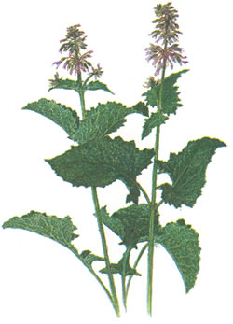
Родовое название от греческого “stachys” — колос.
Многолетнее травянистое растение с ползучим корневищем. Стебли четырехгранные, высотой 30—120 см, с неприятным запахом. Стебли полые, чаще прямые, простые или ветвящиеся вверху, железисто-клейкие. Корневище расположено близ поверхности почвы, ползучее, укореняющееся в узлах. Листья супротивные, черешковые, тонкие, темно-зеленые, заостренные, крупногородчато-пильчатые, длиной 10—12 см. Нижние листья яйцевидные, остальные продолговато-яйцевидные, с глубокосердцевидным основанием. Цветки многочисленные, на коротких цветоножках, собраны по 6—8 штук в ложные мутовки, расположенные в пазухах мелких прицветных листьев, образующих на концах стеблей длинные колосовидные соцветия. Чашечка трубчато-колокольчатая с 5 зубцами. Венчик двугубый, темно-пурпуровый. Тычинок 4. Плоды — темно-бурые орешки диаметром до 1,5 мм. Цветет в июне — августе, плоды созревают с июля до осени.
Растет почти по всей средней и северной полосе европейской части России, на Кавказе, в Западной Сибири и в горных лесах Казахстана — в лесистых оврагах и по берегам речек, в тенистых широколиственных, березовых, пихтовых и смешанных лесах, в ольшаниках, на гарях, вырубках и высокотравных лугах.
Для медицинских целей используют надземную часть чистеца лесного. Используют также другой вид чистеца — чистец буквицецветный — S. betoniciflora Rupr.
Сырье собирают в период цветения, сушат в хорошо проветриваемых помещениях или в сушилках при температуре не выше 50°С.
В траве чистеца лесного содержатся бетаиновые основания — стахидрин, бетоницин, турицин, тригонеллин. Кроме того, имеется холин, аллантоин, а также дубильные вещества, смолы, эфирное масло, витамины и органические кислоты.
В медицине препараты чистеца лесного применяются в акушерско- гинекологической практике в послеродовом периоде при атонии матки, при маточных кровотечениях.
Установлено седативное действие препаратов на центральную нервную систему, гипотензивное действие (снижение артериального давления). Чистец повышает силу сердечных сокращений, не оказывая существенного влияния на их ритм, повышает тонус и усиливает сокращение мускулатуры матки.
Настой травы готовят стандартным способом и принимают по столовой ложке 3—4 раза в день. Экстракт (1:1) из надземных частей чистеца на 40%-ном спирте принимают по 20—30 капель 3—4 раза в день.
Препараты противопоказаны при беременности.

